Открытый урок по окружающему миру
В 3а классе 22.05.2018

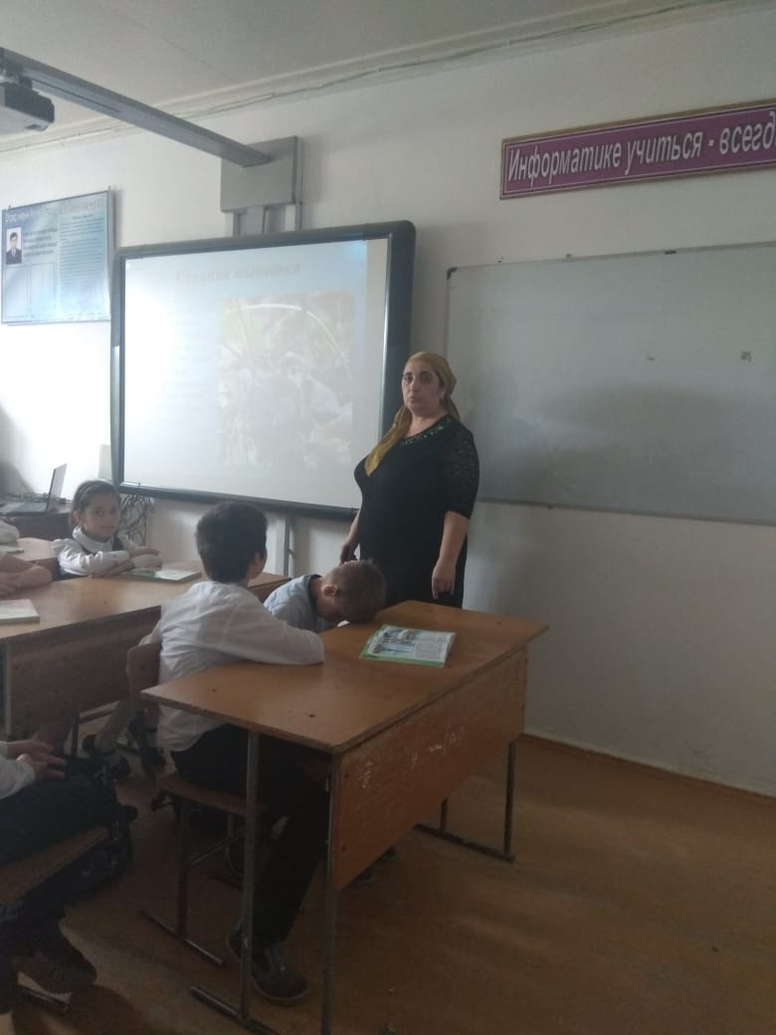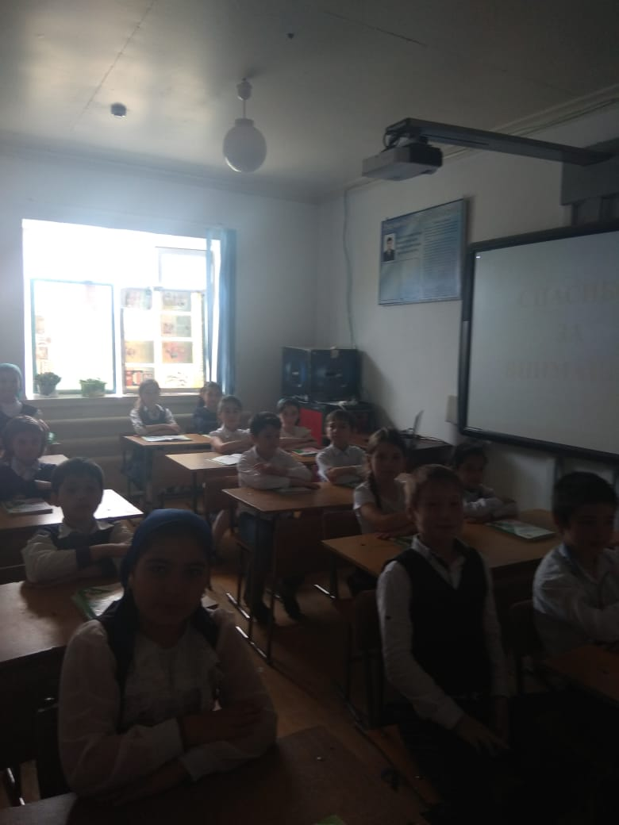

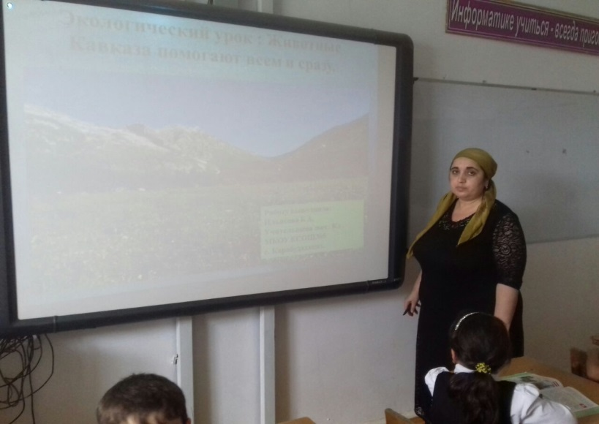
Провела : Ильясова Б.А.

